Temat nr 8: Rozbiór tuszek drobiowych.

1. Rozbiór kulinarny.
2. Tuszka drobiowa .
3. Elementy tuszki drobiowej.

1. Rozbiór kulinarny zależy od przeznaczenia i polega na:
- Wyłamaniu w stawach udek,
- Odcięciu udek,
- Odcięciu piersi ze skrzydełkiem,
- Odcięciu lotek skrzydełka,
- Odcięciu skrzydełka.
Rozbiór drobiu mogą poprzedzać czynności wstępne, takie jak:
- Odcięcie szyi w pierwszym kręgu na wysokości barku,
- Odcięcie skrzydeł w stawie barkowym,
- Usunięciu gruczołu kuprowego.

2. Tuszka drobiowa:
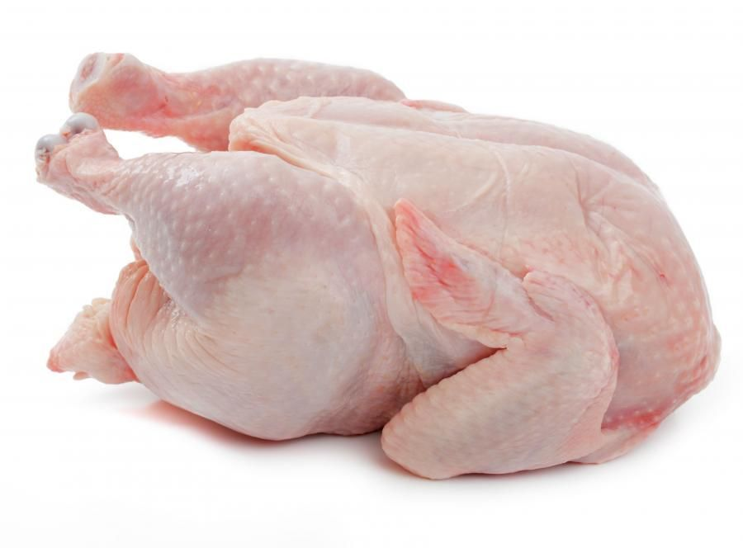
1- lotka, 2-pałka ze skrzydła, 3-skrzydło środkowe, 4- podudzie, 5- udo, 6- noga, 7- pierś

3. Elementy tuszki drobiowej:
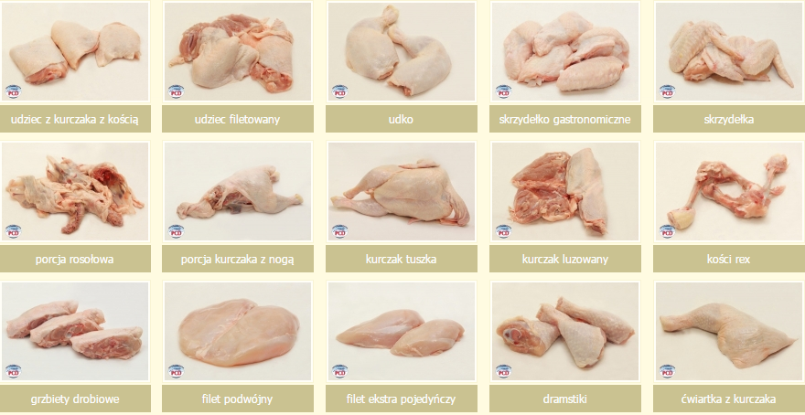

Literatura:
- Kmiołek A., „Sporządzanie i ekspedycja potraw i napojów – część 1”, WSiP, Warszawa 2013.
- https://mlmlovevs.live/product_details/46194138.html

